Dossier de conception détaillé

Projet IEC61499 – Universal Automation

Formation Informatique et Systèmes Intelligents Embarqués
Année 2025 – 2026

PRI 5A

Membres de l’équipe :

Damien LORIGEON – Chef de projet/Dev IEC61131 & IEC61499

Client :

Jean Paul CHEMLA – Professeur Polytech
Arthur OUSSOUNKIRI ELIEZER GAMBO – Doctorant Université de Reims
Bernard RIERA – Professeur Université de Reims
Stéphane LECASSE – Professeur Université de Reims

Auteur : Damien LORIGEON
Version 1.0 -17/11/25
Objectifs
Ce document présente la conception détaillé du projet IEC61499 – Universal Automation.
Il définit l’architecture fonctionnelle et logicielle globale du système de tri de pièces simulé sous Factory I/O, ainsi que les principes de conception retenus pour son implémentation sous EcoStruxure Control Expert (IEC 61131-3) et EcoStruxure Automation Expert (IEC 61499).
Le dossier de conception général s’inscrit dans la démarche du cycle en V adoptée pour le projet.
Il définit l’architecture globale et les interactions entre les différents modules du système, servant ainsi de référence aux tests d’intégration réalisés ultérieurement.

Référence
1. Internes
Référence : | Titre | Lien
PRI Polytech Tours | Projet IEC61499 – Universal Automation | Dépôt GIT : https://github.com/ElDLOR/PRI-IEC61499-UniversalAutomation.git  Équipe Teams :  Général | Projet - Universal Automation - IEC 61499 | Microsoft Teams

2. Externes
Référence : | Titre | Lien
UniversalAutomation.org | Ressources IEC 61499 / EAE | https://universalautomation.org

Définition
- IEC 61131 : norme historique de programmation des automates (POU, Grafcet, ST, etc.).
- IEC 61499 (EAE) : norme orientée événements, blocs fonctionnels distribués.
- Factory IO : outil de simulation 3D de systèmes industriels.
- EAE : EcoStruxure Automation Expert.
- ECE : EcoStruxure Control Expert.

Dossier de conception général
pour le projet
« Projet IEC61499 – Universal Automation »
Descriptions
Projet : | Projet IEC61499 – Universal Automation
Clients | Jean Paul CHEMLA | jean-paul.chemla@univ-tours.fr
Auteurs | Damien LORIGEON | damien.lorigeon@univ-tours.fr
Date d’émission : | 16/10/2025

Validation
Nom | Date | Valide (O/N) | Commentaires
LORIGEON | 17/11/2025 | O
CHEMLA
RIERA
GAMBO

Suivis des versions
Version | Date | Description de la modifications
1 | 17/11/2025 | Première version

Sommaires
1 Introduction 7
1.1 Objectif du document ` 7
1.2 Position dans le cycle en V 7
1.3 Périmètre du document 8
1.4 Diagramme fonctionnels – Grafcet de référence 9
2 Liste des variables – Capteurs et Actionneurs 12
3 Conception détaillée – IEC61131-3 15
3.1 Organisation générale 15
3.2 SFC principal – Grafcet général 16
3.3 Action d’aiguillage – E11, E21, E31 17
3.4 Transition ST et LD 17
3.5 Sous-GRAFCET de tri 18
3.6 Gestion des compteurs 19
3.7 Tests unitaires 19
4 Conception détaillée – IEC61499 21
4.1 Organisation générale de l’application IEC61499 21
4.2 Configuration matérielle – SoftDpac et communication Modbus TCP 24
4.2.1 Blocs Modbus utilisés dans le SoftDpac 24
4.2.2 Configuration du bloc MODBUSRCOIL8 24
4.3 Gestion des variables – SymlinkMultiVar 25
4.4 Structure fonctionnelle – CAT_EntryConvoyeur 27
4.5 Structure fonctionnelle – CAT_VisionDetection 30
4.5 Structure fonctionnelle – CAT_TriSequence 32

Introduction

Objectif du document `

Le présent document constitue le Dossier de Conception Détaillé (DCD) du projet IEC61499 – Universal Automation.
Il décrit de manière précise et internalisée le fonctionnement de chaque module logiciel nécessaire à la réalisation du système de tri de pièces simulé sous Factory I/O.

L’objectif du DCD est de fournir une description détaillée de l’architecture interne des éléments développés dans les deux environnements cibles :
- IEC 61131-3 (EcoStruxure Control Expert),
- IEC 61499 (EcoStruxure Automation Expert).

Ce document sert de référence pour la création et la validation des tests unitaires, en garantissant que chaque composant logiciel peut être vérifié indépendamment avant l’intégration globale du système.

Position dans le cycle en V

Dans la démarche du cycle en V, ce document intervient après la conception générale (DCG) et avant les phases d’implémentation et de tests unitaires.
Alors que le DCG décrit l’architecture fonctionnelle globale du système et les interactions entre les modules, le DCD se concentre sur :
  - La structure interne des blocs,
  - Leurs interfaces (événements, entrées, sorties),
  - Leurs variables internes,
  - La logique détaillée permettant leur exécution.

Ces informations sont indispensables pour établir des scénarios de tests unitaires complets et garantir la conformité de chaque module avant leur assemblage.

Périmètre du document
Le DCD couvre la conception détaillée des éléments suivants :
- Les POUs, actions et sous-GRAFCETs développés en IEC 61131-3 ;
- Les FB basiques, composites et blocs de supervision réalisés en IEC 61499 ;
- La structuration des composites fonctionnels (Entrée, Détection, Tri) ;
- L’architecture interne du bloc de communication Modbus TCP ;
- Les interfaces événementielles et données échangées entre les modules ;
- Les algorithmes internes supportant le fonctionnement du GRAFCET.

Sont exclus :
- La description du procédé industriel dans Factory I/O (déjà couverte par le DCG),
- Les aspects de validation globale (test d’intégration),
- Les considérations comparatives entre IEC 61131-3 et IEC 61499 (réservées aux documents de synthèse).

Diagramme fonctionnels – Grafcet de référence

Grafcet général :
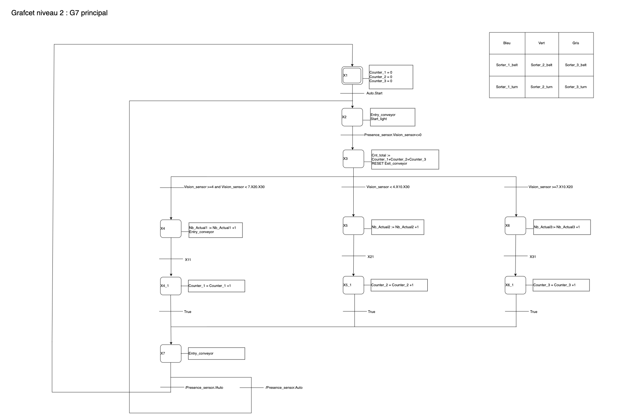

Grafcet de tri - Couleur BLEU :
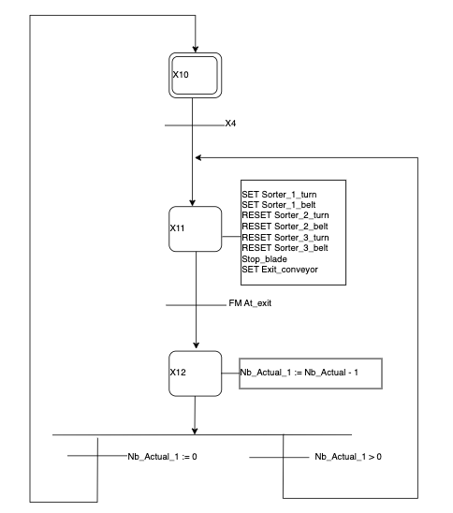

Grafcet de tri - Couleur VERT :
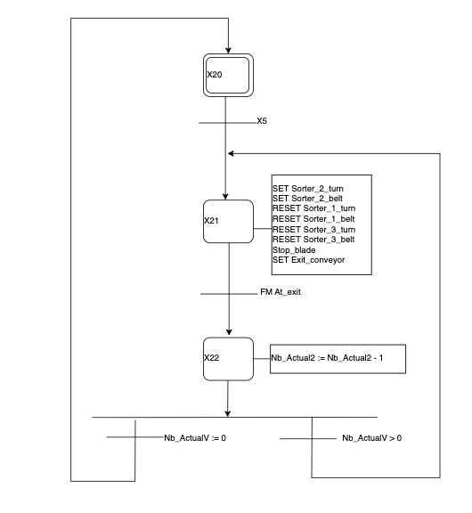

Grafcet de tri - Couleur GRIS :
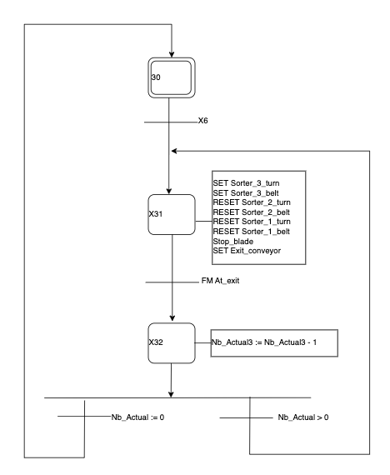

Liste des variables – Capteurs et Actionneurs

Cette section présente l’ensemble des variables utilisées dans l’application, correspondant aux entrées et sorties du procédé simulé sous Factory I/O.
Les adresses Modbus associées à chaque variable sont celles configurées dans EcoStruxure Simulation (Soft PLC) pour IEC 61131-3, et dans le SoftDpac pour IEC 61499.
Les variables internes sont également listées afin de documenter les données nécessaires au fonctionnement du GRAFCET et des séquences de tri.

Liste des capteurs :
Nom de variables | Type | Fonctionnement | Adresse Modbus
At_exit | EBOOL | Indique qu’une pièce est en position de sortie. | %M0
AU | EBOOL | Arrêt d’urgence activé. | %M4
Auto | EBOOL | Indique que le système est en mode automatique. | %M5
FACTORY I/O (Running) | EBOOL | Simulation en cours d’exécution. | %M6
Presence_sensor | EBOOL | Détecte la présence d’une pièce sur la ligne. | %M7
Reset | EBOOL | Bouton de remise à zéro appuyé. | %M2
Start | EBOOL | Bouton de démarrage appuyé. | %M1
Stop | EBOOL | Bouton d’arrêt appuyé. | %M3
Vision_sensor | WORD | Capteur de vision identifiant le type de pièce (bleu[1..3], verte[4..7],gris[>7] ). | %MW0

Liste des actionneurs :
Nom de variables | Type | Fonctionnement | Adresse Modbus
Counter_1 | UINT | Incrémente le compteur de pièces pour la sortie 1. | %MW8
Counter_2 | UINT | Incrémente le compteur de pièces pour la sortie 2. | %MW9
Counter_3 | UINT | Incrémente le compteur de pièces pour la sortie 3. | %MW10
Entry_conveyor | EBOOL | Commande le tapis d’entrée des pièces. | %M8
Exit_conveyor | EBOOL | Commande le tapis de sortie générale. | %M10
Reset_light | EBOOL | Allume la lampe signalant un reset. | %M18
Sorter_1_belt | EBOOL | Active le convoyeur de tri n°1. | %M12
Sorter_1_turn | EBOOL | Oriente le système de tri vers la sortie 1. | %M11
Sorter_2_belt | EBOOL | Active le convoyeur de tri n°2. | %M14
Sorter_2_turn | EBOOL | Oriente le système de tri vers la sortie 2. | %M13
Sorter_3_belt | EBOOL | Active le convoyeur de tri n°3. | %M16
Sorter_3_turn | EBOOL | Oriente le système de tri vers la sortie 3. | %M15
Start_light | EBOOL | Allume la lampe indiquant un cycle en cours. | %M17
Stop_blade | EBOOL | Stoppe mécaniquement le flux de pièces (barrière). | %M9
Stop_light | EBOOL | Allume la lampe d’arrêt d’urgence. | %M19

Liste des variables internes :
Nom de variables | Type | Fonctionnement | Adresse Modbus
Nb_actual_1 | UINT | Variables interne représente le nombre de pièces VERTES en cours de traitement dans le système. | /
Nb_actual_2 | UINT | Variables interne représente le nombre de pièces BLEUS en cours de traitement dans le système. | /
Nb_actual_3 | UINT | Variables interne représente le nombre de pièces GRISES en cours de traitement dans le système. | /
Cnt_total | UINT | Variable interne permettant d’avoir le nombre total de pièce triées. | /

Conception détaillée – IEC61131-3

Cette section décrit la structure interne de l’application développée sous EcoStruxure Control Expert, conforme à la norme IEC 61131-3.
L’ensemble de la logique est implémenté principalement en SFC (Sequential Function Chart), complété par des actions d’étape, des transitions ST (Structured Text) et quelques éléments en LD (Ladder Diagram).

L’objectif est de détailler les éléments nécessaires à la réalisation des tests unitaires, en expliquant le comportement interne de chaque composant logiciel.

Organisation générale

L’application IEC 61131-3 est structurée autour de trois niveaux :
- Un SFC principal (MAIN)
→ Représentation complète du GRAFCET général du système.
- Trois sous-GRAFCETs de tri (SFC secondaires)
→ Un pour chaque couleur : vert, bleu, gris.
- Des actions ST et LD
→ Utilisées pour gérer les transitions, la logique interne, les incrémentations et la synchronisation avec Factory I/O.

Les entrées/sorties Factory I/O ont été intégrées en variables globales, respectant exactement la table d’adressage Modbus TCP du Soft PLC.

SFC principal – Grafcet général

Le SFC principal reproduit le GRAFCET général utilisé pour décrire le fonctionnement du système.
Il comporte les étapes suivantes :
- E1 — Initialisation
Remise à zéro des compteurs, préparation du cycle.
- E2 — Mise en marche du convoyeur d’entrée
Activation du convoyeur d’entrée et allumage du voyant de mise en marche.
- E3 — Détection et addition des compteurs
Détection d’une pièce, mise à jour des compteurs globaux, arrêt du convoyeur d’entrée si nécessaire.
- E4 / E5 / E6 — Sélection du tri
Aiguillage vers le grafcet de tri correspondant (vert / bleu / gris) selon la couleur détectée.
- E7 — Reprise du convoyeur d’entrée
Réactivation du convoyeur pour amener la pièce suivante.
- E10 / E20 / E30 — Traitement des pièces
Étape initiale des grafcets de tris.
- E11 / E21 / E31 — Transport horizontal et validation de sortie
Activation des convoyeurs horizontaux, barrière de tri et validation de la sortie.
- E12 / E22 / E32 — Décrémentation des compteurs
Mise à jour des nombres de pièces restantes à traiter pour chaque couleur.
Chaque étape active des actions en qualification N, S, P ou R, conformément au fonctionnement normal d’un SFC IEC 61131-3.
Qualification | Nom complet
N | Normal
S | SET
R | RESET
P | Pulse

Action d’aiguillage – E11, E21, E31

Les étapes E11, E21 et E31 jouent un rôle essentiel dans la logique d’accès aux sous-GRAFCETs de tri.

Contrairement à des transitions LD, ces étapes contiennent des actions internes utilisant les qualificatifs :
- S (Set) → activation du grafcet de tri correspondant
- R (Reset) → fin du grafcet de tri
- N (Normal) → action normale, continue

Ces actions pilotent des variables logiques internes qui activent :
- Le grafcet de tri vert (E4.x),
- Le grafcet de tri bleu (E5.x),
- Le grafcet de tri gris (E6.x).

Ce mécanisme garantit une séparation claire entre :
- La logique de sélection de la séquence de tri,
- Et la logique opérationnelle du tri elle-même.

Transition ST et LD

Transitions implémentées en LD
Le LD est utilisé pour gérer uniquement les fronts montants, car il offre une représentation claire et sans ambiguïté.

Sont implémentés en LD :
- At_Exit (détection du passage en sortie),
- Fronts nécessaires à la synchronisation des transitions du SFC.

Transitions implémentées en ST
La majorité des transitions sont en ST afin de bénéficier d’une logique plus lisible et modulaire.

Exemples de transitions ST :
- Démarrer : condition de lancement du cycle
- PiecePresente : validation d’une pièce détectée
- PieceVerte / PieceBleue / PieceGrise : aiguillage selon la couleur
- Fini : condition de retour à l’état initial
- PieceSuiv : confirmation d’une pièce suivante à traiter
- E11.x / E21.x / E31.x : conditions logiques complémentaires pour aiguillage

Ces transitions permettent au SFC de suivre exactement le comportement attendu du GRAFCET.

Sous-GRAFCET de tri

Chaque couleur possède son propre grafcet de tri :
- Tri Vert (E4.x → E11 → E12)
- Tri Bleu (E5.x → E21 → E22)
- Tri Gris (E6.x → E31 → E32)

Ces sous-grafcets assurent :
- La commande du convoyeur vertical,
- Le placement de la barrière de séparation,
- L’activation du convoyeur horizontal,
- La validation du capteur de sortie,
- La décrémentation du compteur couleur (Nb_ActualX).

Ces blocs sont essentiels pour les tests unitaires, car ils peuvent être isolés et vérifiés indépendamment.

Gestion des compteurs
Les compteurs utilisés dans le système sont :
- Counter_1, Counter_2, Counter_3 → Nombre de pièces triées par couleur
- Nb_Actual1, Nb_Actual2, Nb_Actual3 → Nombre de pièces présentes en cours de traitement
- Cnt_total → Total des pièces détectées

Les incrémentations sont réalisées via des actions en qualification P, permettant un comportement impulsionnel (une seule incrémentation par front).

La décrémentation (Nb_ActualX := Nb_ActualX - 1) est effectuée dans les étapes E12 / E22 / E32.

Tests unitaires
Les tests unitaires porteront notamment sur :

Le SFC principal
- Vérification des transitions (Démarrer, Fini, PiecePresente…)
- Activation correcte des étapes
- Cohérence des actions associées

Les sous-GRAFCETs de tri
- Activation/désactivation correcte des convoyeurs
- Détection correcte des fins de course
- Décrémentation correcte des compteurs

Les transitions ST/LD
- Fronts montants détectés correctement en LD
- Conditions ST évaluées correctement

Les compteurs
- Initialisation correcte
- Incrémentation impulsionnelle correcte
- Décrémentation correcte

Les variables internes
- Mise à jour cohérente
- Aiguillage correct vers les grafcets de tri

Conception détaillée – IEC61499

Cette section décrit l’architecture interne de l’application développée dans EcoStruxure Automation Expert (EAE), conforme à la norme IEC 61499, basée sur une approche événementielle et orientée composants fonctionnels distribués.

L’objectif est de détailler la structure interne des blocs fonctionnels (FB), des composites (CAT) et du module de communication, afin de produire les éléments nécessaires à la réalisation des tests unitaires.

Organisation générale de l’application IEC61499
L'application IEC 61499 est structurée autour de cinq éléments principaux :
1. Un SoftDpac
Assure la communication Modbus TCP avec Factory I/O en mode Client. → Contient les blocs de lecture (MODBUSRCOIL8, MODBUSRREG1) et d'écriture (MODBUSW8COIL, MODBUSW4REG) des variables. → Factory I/O est configuré en Serveur Modbus TCP.

2. Des blocs SymlinkMultiVar (lecture/écriture)
Assurent le lien entre les variables Modbus et les variables internes de l'application. ReadInCoil : Lecture des 8 entrées TOR (capteurs) + 1 registre (Vision_sensor).
WriteInCoil : Écriture des 12 sorties TOR (actionneurs) + 3 registres (compteurs).
3. Un bloc E_CYCLE
Génère un événement cyclique (période 200 ms) déclenchant la lecture/écriture Modbus et l'exécution des CAT. Assure la synchronisation temporelle de l'ensemble de l'application.

4. Trois modules fonctionnels CAT (Composite Application Types)
Chacun encapsule un FB basique implémentant la logique métier via un ECC (Execution Control Chart) :
CAT | FB interne | Rôle
CAT_EntryConvoyeur | FB_EntryLogic | Gestion du convoyeur d'entrée, de la Stop_blade, des voyants et du blocage lors des changements de couleur
CAT_VisionDetection | FB_VisionLogic | Lecture du capteur Vision_sensor, identification de la couleur (Bleu/Vert/Gris), détection des changements de couleur
CAT_TriSequence | FB_TriLogic | Gestion des 3 sorters (turn + belt), du convoyeur de sortie, des compteurs et détection du front montant At_exit via E_R_TRIG

5. Des FB basiques (Basic Function Blocks)
Implémentent la logique interne de chaque CAT via un ECC (diagramme d'états-transitions). Chaque état de l'ECC est associé à un algorithme (code ST) et à un événement de sortie. Les transitions sont conditionnées par des expressions logiques sur les entrées.
Flux événementiel entre les CAT
Événement | Source | Destination | Description
PIECE_PRESENTE | CAT_EntryConvoyeur | CAT_VisionDetection | Pièce détectée par Presence_sensor
PIECE_BLEUE | CAT_VisionDetection | CAT_TriSequence | Pièce bleue identifiée (Vision 1-3)
PIECE_VERTE | CAT_VisionDetection | CAT_TriSequence | Pièce verte identifiée (Vision 4-7)
PIECE_GRISE | CAT_VisionDetection | CAT_TriSequence | Pièce grise identifiée (Vision >7)
PIECE_SORTIE | CAT_TriSequence | CAT_EntryConvoyeur | Front montant At_exit détecté

Données partagées entre les CAT
Variable | Source | Destination | Type | Description
Changement_Couleur | CAT_VisionDetection | CAT_EntryConvoyeur | BOOL | Indique un changement de couleur
Tri_En_Cours | CAT_TriSequence | CAT_EntryConvoyeur | BOOL | Indique qu'un tri est en cours

Cette structure modulaire permet une séparation claire des responsabilités et facilite la création de tests unitaires indépendants pour chaque CAT.

Configuration matérielle – SoftDpac et communication Modbus TCP

La communication avec Factory I/O repose sur un SoftDpac, configuré comme Client Modbus TCP.

Configuration Modbus TCP

Paramètre | Valeur
Mode | Client
Adresse IP serveur | ?
Port | 502
Serveur Modbus | Factory I/O

Note importante : Contrairement à la configuration IEC 61131-3 où l'automate simulé (Soft PLC) est serveur, dans EAE le SoftDpac fonctionne en mode Client. Factory I/O doit donc être configuré en Serveur Modbus TCP.

Blocs Modbus utilisés dans le SoftDpac

Bloc | Type | Fonction | Plage d'adresses
MODBUSRCOIL8 | Lecture Coils | Lecture des 8 entrées TOR | 0-7 (Coils 0x)
MODBUSRREG1 | Lecture Registre | Lecture du Vision_sensor | 0 (Holding Register)
MODBUSW8COIL | Écriture Coils | Écriture des 12 sorties TOR | 8-19 (Coils 0x)
MODBUSW4REG | Écriture Registres | Écriture des 3 compteurs | 8-10 (Holding Registers)

Configuration du bloc MODBUSRCOIL8

Paramètre | Valeur | Description
Type de données | inonly | Lecture Coils (plage 0x : 00001-09999)
Adresse de départ | 0 | Premier Coil à lire
Nombre de Coils | 8 | At_exit, Start, Reset, Stop, AU, Auto, FactoryIO_Run, Presence_sensor

Point critique : Le type de données doit être "inonly" et non "input". Le type "input" correspond aux Discrete Inputs (plage 1x), ce qui provoque une erreur de lecture.

Gestion des variables – SymlinkMultiVar

L'application utilise deux blocs SymlinkMultiVar permettant de faire le lien entre les variables Modbus du SoftDpac et les variables internes des CAT.

Bloc ReadInCoil (Lecture des entrées)

Variable | Nom Factory I/O | Adresse Modbus | Type
NAME1 / VALUE1 | At_exit | %M0 (Coil 0) | BOOL
NAME2 / VALUE2 | Start | %M1 (Coil 1) | BOOL
NAME3 / VALUE3 | Reset | %M2 (Coil 2) | BOOL
NAME4 / VALUE4 | Stop | %M3 (Coil 3) | BOOL
NAME5 / VALUE5 | AU | %M4 (Coil 4) | BOOL
NAME6 / VALUE6 | Auto | %M5 (Coil 5) | BOOL
NAME7 / VALUE7 | FactoryIO_Run | %M6 (Coil 6) | BOOL
NAME8 / VALUE8 | Presence_sensor | %M7 (Coil 7) | BOOL
NAME9 / VALUE9 | Vision_sensor | %MW0 (Reg 0) | INT

Bloc WriteInCoil (Écriture des sorties)

Variable | Nom Factory I/O | Adresse Modbus | Type
NAME1 / VALUE1 | Entry_conveyor | %M8 (Coil 8) | BOOL
NAME2 / VALUE2 | Stop_blade | %M9 (Coil 9) | BOOL
NAME3 / VALUE3 | Exit_conveyor | %M10 (Coil 10) | BOOL
NAME4 / VALUE4 | Sorter_1_turn | %M11 (Coil 11) | BOOL
NAME5 / VALUE5 | Sorter_1_belt | %M12 (Coil 12) | BOOL
NAME6 / VALUE6 | Sorter_2_turn | %M13 (Coil 13) | BOOL
NAME7 / VALUE7 | Sorter_2_belt | %M14 (Coil 14) | BOOL
NAME8 / VALUE8 | Sorter_3_turn | %M15 (Coil 15) | BOOL
NAME9 / VALUE9 | Sorter_3_belt | %M16 (Coil 16) | BOOL
NAME10 / VALUE10 | Start_light | %M17 (Coil 17) | BOOL
NAME11 / VALUE11 | Reset_light | %M18 (Coil 18) | BOOL
NAME12 / VALUE12 | Stop_light | %M19 (Coil 19) | BOOL
NAME13 / VALUE13 | Counter_1 | %MW8 (Reg 8) | INT
NAME14 / VALUE14 | Counter_2 | %MW9 (Reg 9) | INT
NAME15 / VALUE15 | Counter_3 | %MW10 (Reg 10) | INT

Mécanisme de synchronisation

Le bloc E_CYCLE (période 200 ms) déclenche la chaîne d'événements :
E_CYCLE.EO → ReadInCoil.REQ → CAT.REQ → WriteInCoil.REQ

Structure fonctionnelle – CAT_EntryConvoyeur

Rôle du CAT
Le CAT_EntryConvoyeur gère le convoyeur d'entrée, la barrière (Stop_blade), les voyants et le blocage lors des changements de couleur.

Interface – EventInputs
Nom | With | Description
INIT | QI | Initialisation du CAT
REQ | QI, Start, Stop, Reset, Auto, AU, Presence_sensor, Changement_Couleur, Tri_En_Cours | Requête cyclique
PIECE_SORTIE | - | Front montant At_exit depuis CAT_TriSequence

Interface – EventOutputs
Nom | With | Description
INITO | QO | Initialisation terminée
CNF | QO, Entry_conveyor, Stop_blade, Start_light, Reset_light, Stop_light | Confirmation avec sorties
PIECE_PRESENTE | - | Pièce détectée, vers CAT_VisionDetection

Interface – InputVars
Nom | Type | Description
QI | BOOL | Quality Input
Start | BOOL | Bouton démarrage
Stop | BOOL | Bouton arrêt (NF : TRUE = relâché)
Reset | BOOL | Bouton remise à zéro
Auto | BOOL | Mode automatique
AU | BOOL | Arrêt d'urgence
Presence_sensor | BOOL | Capteur présence pièce
Changement_Couleur | BOOL | Depuis CAT_VisionDetection
Tri_En_Cours | BOOL | Depuis CAT_TriSequence

Interface – OutputVars
Nom | Type | Description
QO | BOOL | Quality Output
Entry_conveyor | BOOL | Commande convoyeur entrée
Stop_blade | BOOL | Commande barrière
Start_light | BOOL | Voyant démarrage
Reset_light | BOOL | Voyant reset
Stop_light | BOOL | Voyant arrêt

ECC – États et transitions
État | Action | Description | Event Output
START | - | État initial | -
INIT | ACT_INIT | Initialisation des sorties | INITO
IS_RUN | ACT_RUN | Convoyeur en marche | CNF
PIECE_DETECTED | ACT_DETECT | Pièce détectée | CNF,PIECE_PRESENTE
CHECK_BLOCK | ACT_CHECK | Vérification blocage | CNF
BLOCKED | ACT_BLOCKED | Bloqué, attente pièce sortie | CNF
UNBLOCK | ACT_UNBLOCK | Déblocage | CNF

Algorithme ACT_INIT
QO := TRUE; Entry_conveyor := FALSE; Stop_blade := FALSE; Start_light := FALSE; Reset_light := TRUE; Stop_light := FALSE; Bloque := FALSE;

Algorithme ACT_RUN
Entry_conveyor := TRUE; Stop_blade := FALSE; Start_light := TRUE; Reset_light := FALSE; Stop_light := FALSE;

Algorithme ACT_DETECT
Entry_conveyor := TRUE; Stop_blade := FALSE; Start_light := TRUE; Bloque := Changement_Couleur AND Tri_En_Cours;

Algorithme ACT_BLOCKED
Entry_conveyor := FALSE; Stop_blade := TRUE; Start_light := TRUE;

Tests unitaires associés
ID | Test | Résultat attendu
TU-E01 | Initialisation | QO = TRUE, Reset_light = TRUE
TU-E02 | Démarrage (Auto AND Start AND Stop AND NOT AU) | Entry_conveyor = TRUE
TU-E03 | Détection pièce | PIECE_PRESENTE émis
TU-E04 | Blocage changement couleur | Stop_blade = TRUE
TU-E05 | Déblocage (PIECE_SORTIE) | Entry_conveyor = TRUE

4.5 Structure fonctionnelle – CAT_VisionDetection

Rôle du CAT
Le CAT_VisionDetection gère la lecture du capteur Vision_sensor, l'identification de la couleur (Bleu/Vert/Gris) et la détection des changements de couleur.

Interface – EventInputs
Nom | With | Description
INIT | QI | Initialisation
REQ | QI, Vision_sensor, Presence_sensor | Requête cyclique
PIECE_PRESENTE | - | Depuis CAT_EntryConvoyeur

Interface – EventOutputs
Nom | With | Description
INITO | QO | Initialisation terminée
CNF | QO, Couleur_Actuelle, Changement_Couleur | Confirmation avec données
PIECE_BLEUE | - | Pièce bleue détectée
PIECE_VERTE | - | Pièce verte détectée
PIECE_GRISE | - | Pièce grise détectée

Interface – Variables
Nom | Type | I/O | Description
QI | BOOL | Input | Quality Input
Vision_sensor | INT | Input | Valeur du capteur couleur
Presence_sensor | BOOL | Input | Capteur présence
QO | BOOL | Output | Quality Output
Couleur_Actuelle | INT | Output | 1=Bleu, 2=Vert, 3=Gris
Changement_Couleur | BOOL | Output | TRUE si couleur différente
Couleur_Precedente | INT | Internal | Mémorisation couleur précédente

Correspondance Vision_sensor / Couleur
Valeur Vision_sensor | Couleur | Événement émis
1, 2, 3 | Bleu | PIECE_BLEUE
4, 5, 6, 7 | Vert | PIECE_VERTE
> 7 | Gris (métal) | PIECE_GRISE

ECC – États
État | Action | Event Output
START | - | -
INIT | ACT_INIT | INITO
DETECT | ACT_DETECT | CNF
BLEU | ACT_BLEU | PIECE_BLEUE
VERT | ACT_VERT | PIECE_VERTE
GRIS | ACT_GRIS | PIECE_GRISE

Algorithme ACT_BLEU / ACT_VERT / ACT_GRIS
Couleur_Precedente := Couleur_Actuelle; Couleur_Actuelle := X; (* 1, 2 ou 3 *) IF Couleur_Precedente <> 0 AND Couleur_Precedente <> Couleur_Actuelle THEN Changement_Couleur := TRUE; ELSE Changement_Couleur := FALSE; END_IF;

Tests unitaires associés
ID | Test | Résultat attendu
TU-V01 | Détection bleu (Vision=2) | PIECE_BLEUE émis, Couleur_Actuelle=1
TU-V02 | Détection vert (Vision=5) | PIECE_VERTE émis, Couleur_Actuelle=2
TU-V03 | Détection gris (Vision=9) | PIECE_GRISE émis, Couleur_Actuelle=3
TU-V04 | Changement Bleu→Vert | Changement_Couleur = TRUE
TU-V05 | Même couleur | Changement_Couleur = FALSE

Structure fonctionnelle – CAT_TriSequence

Rôle du CAT
Le CAT_TriSequence gère les 3 sorters, le convoyeur de sortie, les compteurs et la détection du front montant At_exit via E_R_TRIG.

Interface – EventInputs
Nom | With | Description
INIT | QI | Initialisation
REQ | QI, At_exit | Requête cyclique
PIECE_BLEUE | - | Depuis CAT_VisionDetection
PIECE_VERTE | - | Depuis CAT_VisionDetection
PIECE_GRISE | - | Depuis CAT_VisionDetection

Interface – EventOutputs
Nom | With | Description
INITO | QO | Initialisation terminée
CNF | QO, Exit_conveyor, Sorter_X_turn/belt, Counter_X, Tri_En_Cours | Confirmation
PIECE_SORTIE | - | Front montant At_exit détecté

Interface – OutputVars
Nom | Type | Description
Exit_conveyor | BOOL | Convoyeur de sortie
Sorter_1_turn / Sorter_1_belt | BOOL | Sorter 1 (Bleu)
Sorter_2_turn / Sorter_2_belt | BOOL | Sorter 2 (Vert)
Sorter_3_turn / Sorter_3_belt | BOOL | Sorter 3 (Gris)
Counter_1 / Counter_2 / Counter_3 | INT | Compteurs pièces triées
Tri_En_Cours | BOOL | Indique qu'un tri est actif

Bloc E_R_TRIG (Rising Trigger)
Le bloc E_R_TRIG est utilisé pour détecter un front montant sur At_exit :
REQ ──► [E_R_TRIG] ──► AT_EXIT_RISING At_exit ──► (QI)

ECC – États
État | Action | Event Output
START | - | -
INIT | ACT_INIT | INITO
TRI_BLEU | ACT_TRI_BLEU | CNF
TRI_VERT | ACT_TRI_VERT | CNF
TRI_GRIS | ACT_TRI_GRIS | CNF
CNT_BLEU | ACT_CNT_BLEU | CNF, PIECE_SORTIE
CNT_VERT | ACT_CNT_VERT | CNF, PIECE_SORTIE
CNT_GRIS | ACT_CNT_GRIS | CNF, PIECE_SORTIE

Algorithme ACT_TRI_BLEU
Exit_conveyor := TRUE; Sorter_1_turn := TRUE; Sorter_1_belt := TRUE; Sorter_2_turn := FALSE; Sorter_2_belt := FALSE; Sorter_3_turn := FALSE; Sorter_3_belt := FALSE; Tri_En_Cours := TRUE;

Algorithme ACT_CNT_BLEU
Counter_1 := Counter_1 + 1; Tri_En_Cours := FALSE;

Tests unitaires associés
ID | Test | Résultat attendu
TU-T01 | Tri bleu (PIECE_BLEUE) | Sorter_1 activé, Exit_conveyor = TRUE
TU-T02 | Comptage (AT_EXIT_RISING) | Counter_X++, PIECE_SORTIE émis
TU-T03 | Tri_En_Cours actif | TRUE en état TRI_X
TU-T04 | Changement sorter | Transition TRI_X → TRI_Y

